Библиотека

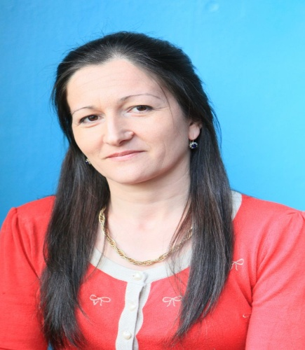
Работа школьной библиотеки направлена на то, чтобы обеспечить учеников и учителей школы учебниками и методической литературой.

Основные сведения
Библиотекарь: Ахмедова Патимат Магомедовна.
График работы: с понедельника по субботу с 8:00 до 14:35.
Тел:8 (963) 798-60-69
Справочно-методические материалы
- Правила сдачи учебников в начальной школе;
- Требования к сдаче учебников;
- Правила, которые научат быстро и правильно сдать учебники в школьную библиотеку;
- Методические письма “О преподавании учебных предметов ОО в 2017/2018 учебном году”
- Методические рекомендации для учителей, подготовленные на основе анализа типичных ошибок участников ЕГЭ 2016 г.;
- Демоверсии, спецификации, кодификаторы ЕГЭ 2017 г.;

Интернет-ресурсы для учеников
Ниже предложены ссылки на виртуальные книги, энциклопедии, сайты, порталы и прочие образовательные ресурсы. Пользуйтесь знаниями, которые уже добыты человечеством.

Энциклопедии
- Википедия.
- Мегаэнциклопедия Кирилла и Мефодия.
- Химическая энциклопедия.

Библиотеки, литературные порталы
- Центральная городская детская библиотека имени А. С. Пушкина.
- Детская библиотека;
- ЦГДБ имени А. П. Гайдара, одна из крупнейших детских библиотек Москвы.
- Детская онлайн-библиотека Dedushka.Net.
- Педагогическая библиотека.
- Библиотека Альдебаран.
- Библиотека Максима Мошкова.

Русский язык и литература
- Коллекция: русская и зарубежная литература для школы.
- Русский язык.
- Грамота.ру.

Химия
- Коллекция: естественнонаучные эксперименты на Российском образовательном портале.
- Единое окно доступа к образовательным ресурсам.
- Органическая химия. Электронный учебник. Ученики! Смело открывайте и читайте. Очень помогает при изучении химии.
- Интернет-школа. Новому поколению – новое образование. На этом сайте можно найти ответы на многие вопросы ученикам, родителям и учителям.
- Образовательный портал «Учеба».
- Олимпиадные задачи различной сложности. Для тех, кто решил участвовать в олимпиаде по химии.

